EVENTO: REUNIÒN MESA DE TRABAJO CAPACITACIÒN OTRO

x
FECHA: 2025 – 01 – 22 | HORA INICIO: 9:00 am |  | HORA FINAL: 10:30 | REUNIÓN No.:
LUGAR: OFICINA DE PARTICIPACION EL CARMEN y VIRTUAL
TEMA: CONFORMACION VEEDURÍA PIL CONVENIO 653 DE 2024
RESPONSABLE: OFICINA PARTICIPACIÓN COMUNITARIA |  | SECRETARIO: OFICINA PARTICIPACIÓN COMUNITARIA

- OBJETIVO:
Realizar la conformación de la veeduría PIL Tunjuelito del Convenio 653 de 2024.

- PARTICIPANTES:
Registrar en este campo el nombre, cargo y firmas de los asistentes a la reunión, si supera el número de campos permitidos utilizar el formato de CA-FT-01 “Lista de asistencia institucional”
NOMBRE |  | CARGO | CORREO | DEPENDENCIA/USS | FIRMA
1 | Lucy Nieto | Representante | lucynietotunjuelito@gmail.com | Copacos Tunjuelito
2 | Betty Sofía Beltrán | Representante | bettybel61@gmail.com | Asociación Usuarios Tunjuelito
3 | Lucila Fernández | Representante |  | Copacos Tunjuelito
4 | Jairo Becerra
5 | Ofelia Cárdenas | Representante | ofeliacardenas49@hotmail.com | Asociación Usuarios Tunjuelito
6 | Isabel Castañeda | Representante | isabelcastaneda2009@gmail.com | Copacos Tunjuelito
7 | Luis Melo | Representante | luisclaudio1174257@gmail.com | Asociación Usuarios Tunjuelito
8 | Johan González | SDS |  | Nivel Central SDS
9 | Aura Constanza Sierra Coral | Representante |  | Invitada
10 | Helena Beltrán | Representante | elencancer@gmail.com | Asociación Usuarios Tunjuelito
11 | Guillermo Urbina
12 | Consuelo Lora | Representante |  | Asociación Usuarios El Tunal
13 | Concepción Castañeda | Representante |  | Asociación Usuarios El Tunal
14 | Ma. Marleny Quinche | Representante | marquicueros.59@gmail.com | Copacos Tunjuelito
15 | Yesid Herrán | Representante | jherranmosos@yahoo.com | Asociación Usuarios Tunjuelito
16 | Yeni Ríos Olarte | Referente | social@subredsur.gov.co | PC y SC Subred Sur

- ORDEN DEL DÍA: (TEMAS A TRATAR)
Saludo y bienvenida
Generalidades convenio
Conformación de veeduría
Elección de vocero y suplente
Varios

- VERIFICACIÓN DEL QUÓRUM: (Este debe ser mayor al 50% de los invitados)
Asisten todas las personas que se habían inscrito como interesados en el proceso.
- SEGUIMIENTO A COMPROMISOS ANT0ERIORES: (Si aplica)
No aplica por se primera reunión.
- DESARROLLO DE LOS TEMAS:
Saludo y bienvenida

Se realiza el saludo y se manifiesta el objetivo de la reunión y se agradece por el interés en vincularse como veedores del ejercicio de acciones del convenio en la localidad de Tunjuelito.

Generalidades del convenio

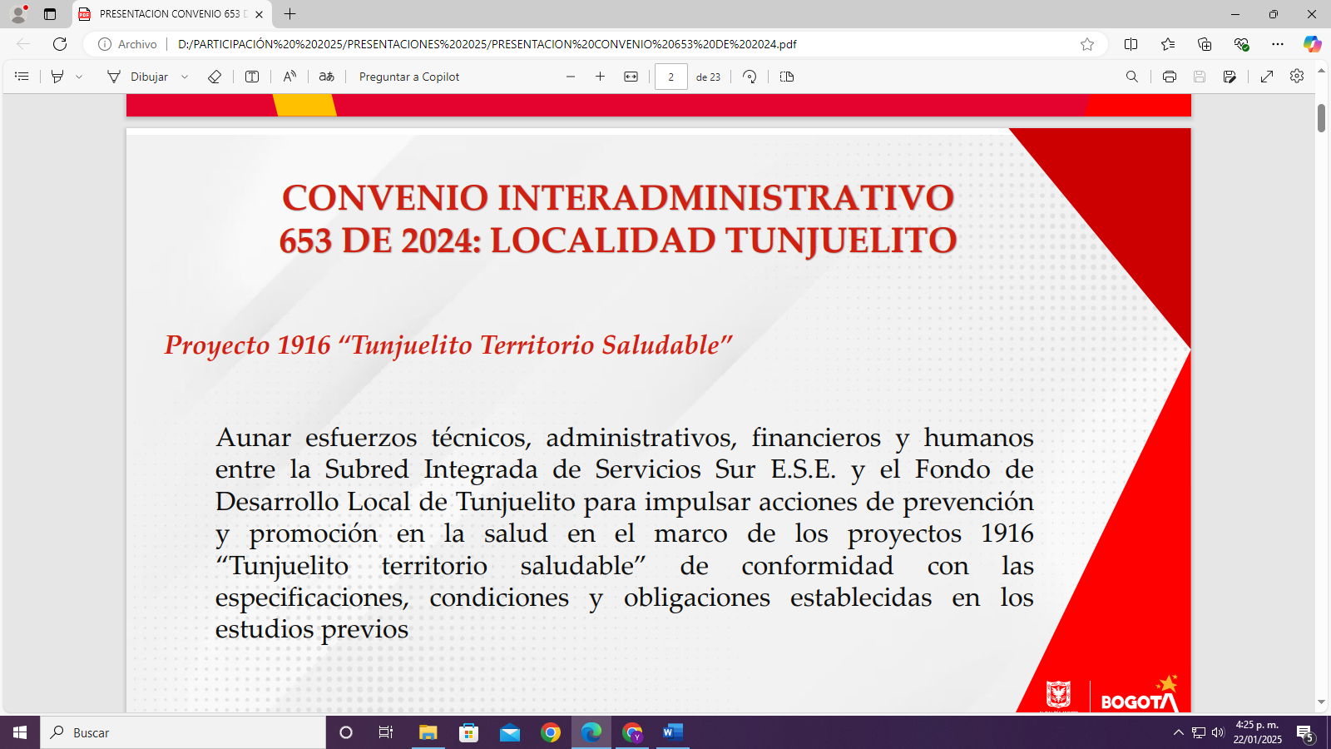

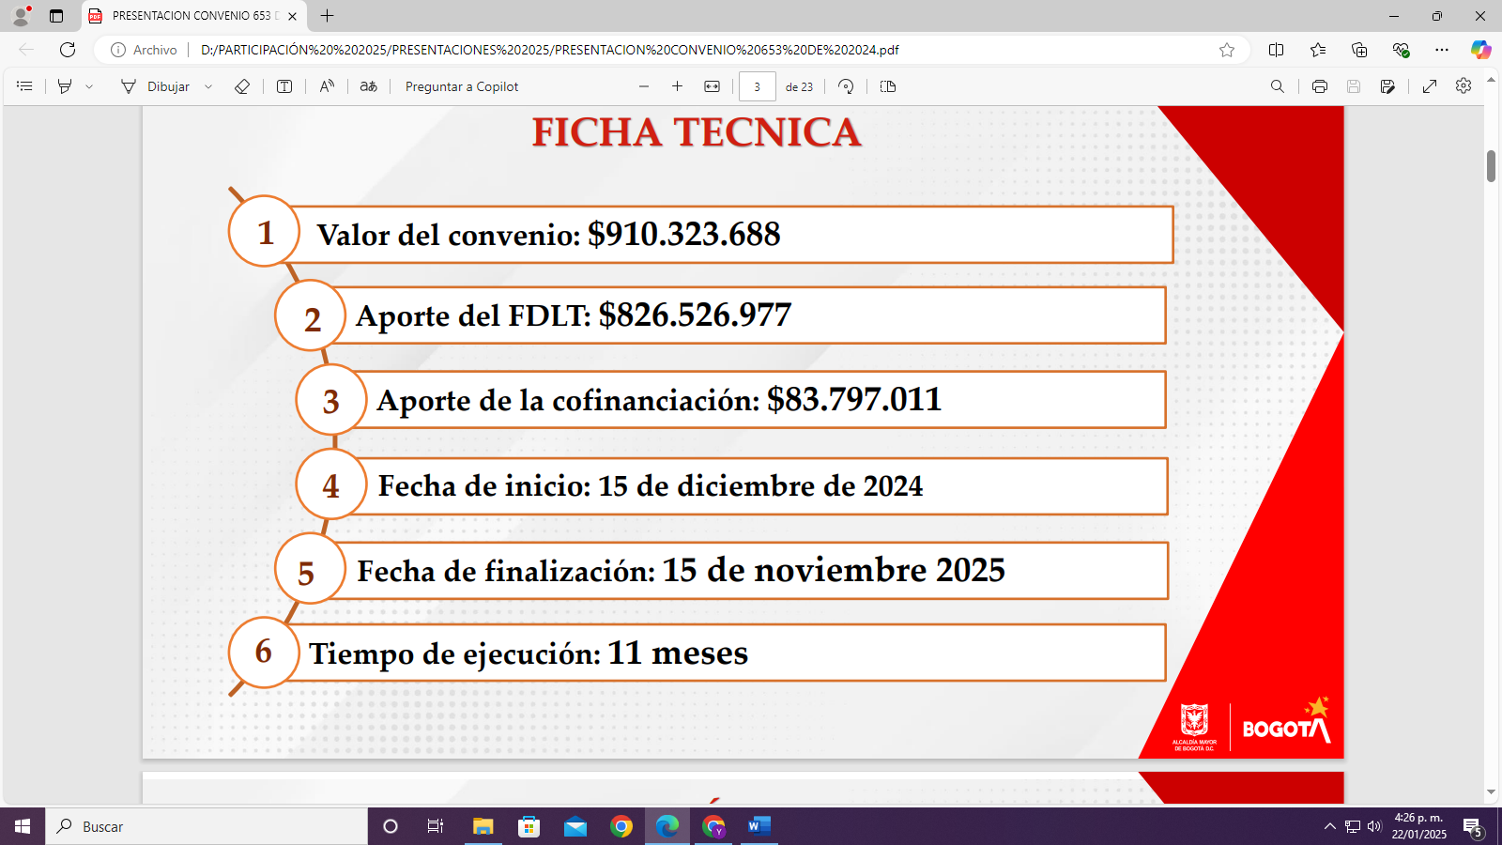

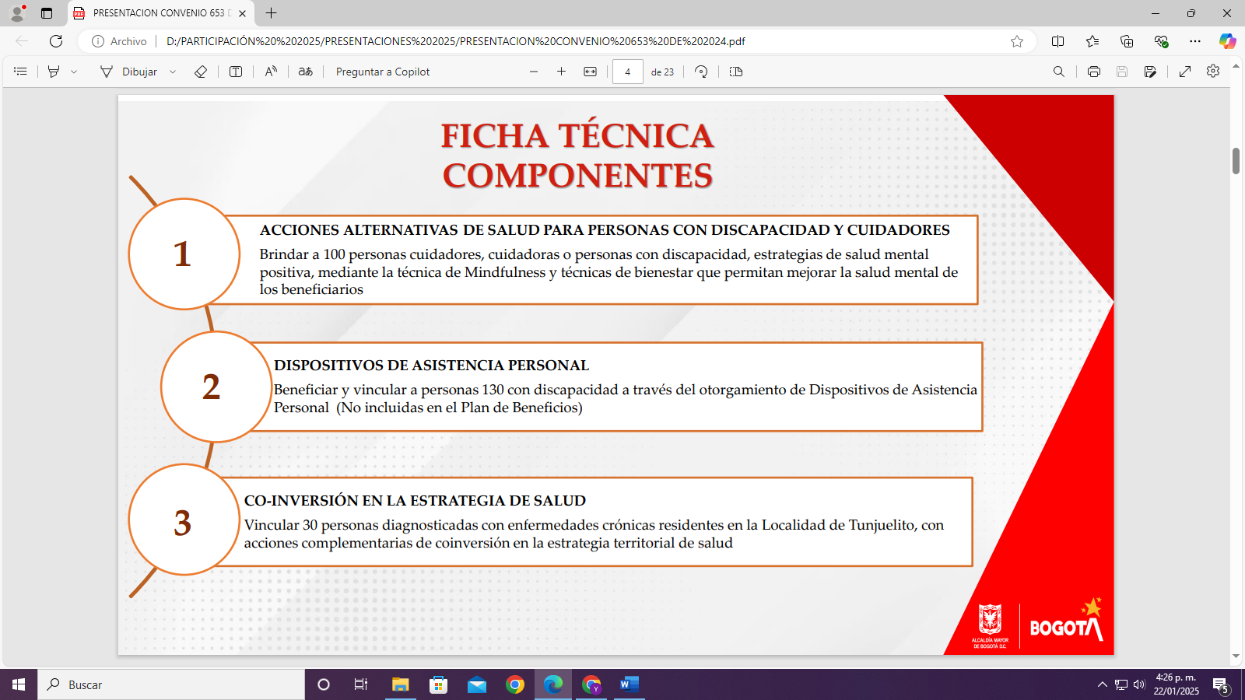

Conformación de la Veeduría

De las personas asistentes a la reunión integrantes de comunidad 13 manifiestan que desean hacer parte de la veeduría por lo cual queda confirmada con ese numero de integrantes:

Lucy Nieto, Betty Sofía Beltrán, Lucila Fernández , Jairo Becerra, Ofelia Cárdenas, Isabel Castañeda, Luis Melo, Johan González, Aura Constanza Sierra Coral, Helena Beltrán, Guillermo Urbina, Consuelo Lora, Ma. Marleny Quinche

Elección de Veeduría

Los participantes postulan a las siguientes personas

Postulan para voceria Ofelia Cárdenas
Lucila Nieto
Luis Claudio Melo
Todos los postulados quienes aceptan la postulación
Se realiza el proceso de votación con el siguiente resultado:

Ofelia Cárdenas= 5 Vocera
Lucy Nieto = 4 Suplente
Luis Claudio = 3

La señora Marleny no se encuentra para la votación

Se define cierre de veeduría febrero 2026

Constitución por un año

Reuniones propuestas 3 miércoles de cada mes = 2:00 p.m.

Se define reunión presencial 19/02/25, en la cual se concertara día de reunión y modalidad de la misma.

Varios

No se presentan varios.

- DECISIONES TOMADAS
No aplica

- COMPROMISOS:
QUÉ  (Tarea o actividad) | CÓMO  (Metodología – estrategia) | CUANDO  (Fecha límite aaaa-mm--dd) | QUIEN  (Responsable)
Radicación ante Personería | A través de correo | 28/02/2025 | SDS

EN CONSTANCIA SE FIRMA:

RESPONSABLE DE LA REUNIÓN ______________________________

SECRETARIO REUNIÓN ______________________________

